**MATEMATİK GENEL DEĞERLENDİRME-9**

**1) Aşağıdaki geometrik cisimlerden hangisinin kare prizmadır?**

A) B) C)

**2. Oğuz Han çantasının kilidinin şifresini unutmamak için geometrik şekillerin kenar sayılarını kullanmıştır. Buna göre kilidin şifresi kaçtır?**

Kilidin şifresi:

A) 3 4 0 B) 3 0 4 C) 4 0 3

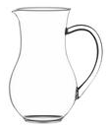





**3) Şekildeki bardaklar sürahiye boşaltıldığında sürahi yarısına kadar doluyor. Hangi seçenekteki bardakların tamamı boşaltılarak sürahi doldurulur?**



**A)**

**B)**







**C)**

Hasan 4x7=28

Tuna 2x8=16

Melike 3x8=21

**4)Öğrencilerden hangisinin bulduğu sonuç yanlıştır**?

A) Hasan B) Tuna C)Melike

**5) Yusuf’un 50 lirası vardı. 35 lira daha dedesi verdi. 18 lirasını harcarsa kaç lirası kalır?**

A) 68 B) 78 C) 85

**6) Yukarıdaki örüntüde " boş olan yere aşağıdakilerden hangisi gelmelidir?**



**7) Hangi seçenekteki ifade yanlıştır?**

A) 20 sayısı, 2 onluk ve 2 birlikten oluşur.

B) 15 sayısı, 1 onluk ve 5 birlikten oluşur.

C) 10 sayısı, 1 onluk ve 0 birlikten oluşur.

**8) Aşağıdaki şekilde hangi geometrik şekil kullanılmamıştır?**

A)Üçgen

B)Çember

C) Prizma

**9) Aşağıdakilerden hangisi kulaçtır?**

   A) B) C )

**10. Yaptığı alışveriş 100 TL tutan Mehmet parasını aşağıdakilerden hangisi ile ödeyebilir?**

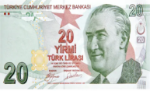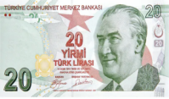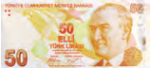

A)



B)

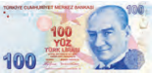

C)

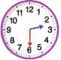

**11)**  **Saat kaçtır?**

**A) 2:30 B 3:30 C) 3:00**

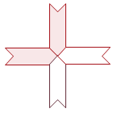

**12) Yukarıdaki şekilde boyanmış bölüm tüm şeklin ne kadarını ifade eder*?***

A) bütününü B) yarısını C) çeyreğini

**13) 14 Ocak Çarşamba gününe geldiğine göre 16 Ocak hangi güne gelir?**

A) Perşembe B) Pazar C) Cuma



14) **Yukarıdakilerden en hafifi hangisidir?**

A) Sandalye B) Kanepe C) Koltuk

 

 



**15) Yukarıdaki portakallardan 16 tanesini yersek, geriye kaç tane portakal kalır ?**

A) 18 B) 14 C) 15